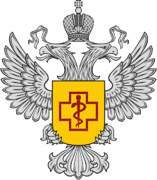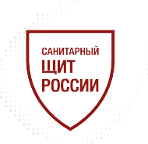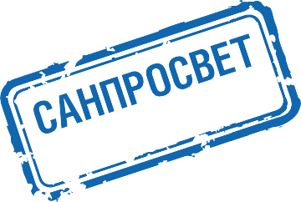

СЕРТИФИКАТ

УЧАСТНИКА ВСЕРОССИЙСКОЙ АКЦИИ

«ДИКТАНТ ЗДОРОВЬЯ»

Бойко Ольга Юрьевна

МБДОУ **"**Детский сад № **24 "**Василёк**"**

П Р О В Е Р Е Н О